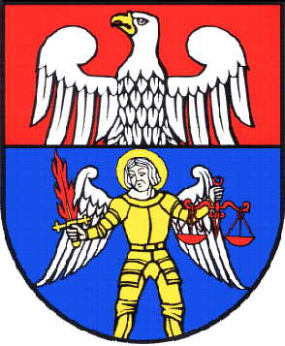 | KARTA USŁUG NR: WEK-3  Wydział Edukacji i Kultury (WEK)  Starostwo Powiatu Wołomińskiego | Strona: 1/1
 |  | Załączniki: 0
Ostatnia aktualizacja:
01.08.2005 r.

NADANIE SZKOLE NIEPUBLICZNEJ

UPRAWNIEŃ SZKOŁY PUBLICZNEJ

Podstawa prawna:
- art. 85 ustawy z dnia 07 września 1991 r. o systemie oświaty (t.j. Dz.U. z 2004 r. Nr 256, poz. 2572 z późn. zm.).
Wykaz potrzebnych dokumentów:
- wniosek osoby prowadzącej szkołę niepubliczną o nadanie uprawnień szkoły publicznej,
- opinia Mazowieckiego Kuratora Oświaty,
- w przypadku szkół medycznych - opinia ministra właściwego do spraw zdrowia o spełnianiu przez szkołę warunków określonych w art. 7 ust. 3 ustawy z dnia 07 września 1991 r. o systemie oświaty.
Opłaty:
Brak.
Miejsce złożenia wniosku:
Kancelaria Starostwa,
05-200 Wołomin, ul. Prądzyńskiego 3, pokój 4 (II piętro), po uprzednim sprawdzeniu kompletu dokumentów w Wydziale Edukacji i Kultury, pokój 9 (II piętro).
Odpowiedzialny za załatwienie sprawy:
Elżbieta Solis - Naczelnik Wydziału,
Nr telefonu: (0-22) 787-43-01, 03, 04, wew. 103; e-mail: wek@powiat-wolominski.pl
Sprawę załatwia i udziela szczegółowych wyjaśnień:
Monika Świderska – specjalista,
Nr telefonu: (0-22) 787-43-01, 03, 04, wew. 119.
Godziny pracy:
poniedziałki: 9⁰⁰ - 17⁰⁰; wtorki - piątki: 8⁰⁰ - 16⁰⁰.
Przewidywany termin załatwienia sprawy:
Według obowiązujących przepisów (Kodeks Postępowania Administracyjnego) - 1 miesiąc od dnia złożenia wniosku, w sprawach szczególnie skomplikowanych do 2 miesięcy.
Tryb odwoławczy:
Od decyzji służy odwołanie do Mazowieckiego Kuratora Oświaty (00-024 Warszawa, al. Jerozolimskie 32) za pośrednictwem organu wydającego decyzję, w terminie 14 dni od daty jej doręczenia.
Miejsce na notatki:

Opracował: Dorota Romańczuk - Wydział Spraw Obywatelskich Starostwa
Sprawdził: Elżbieta Solis - Naczelnik Wydziału Edukacji i Kultury Starostwa
Zatwierdził: Elżbieta Domańska - Sekretarz Powiatu

UWAGA! Aktualność kart jest sprawdzana nie rzadziej niż raz na trzy miesiące
Starostwo Powiatu Wołomińskiego, 05-200 Wołomin, ul. Prądzyńskiego 3 www.powiat-wolominski.pl

